中國文化大學資訊管理學系參與國際研討會KC2013

知識社群國際研討會 (International Conference on Knowledge Community, KC)

成果報告書

1. 研討會承辦資訊

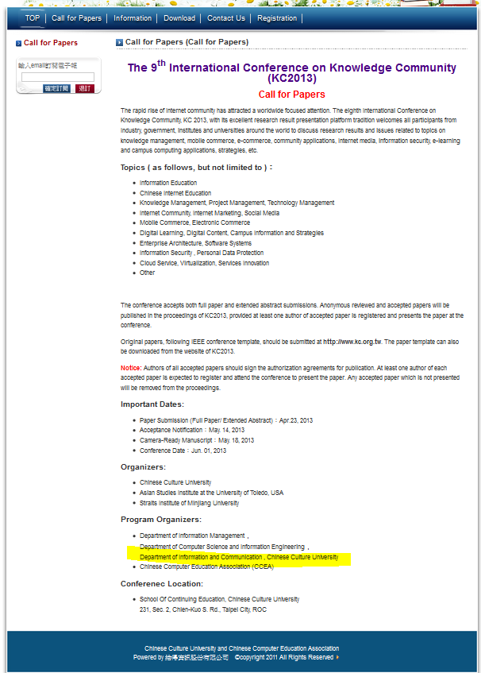

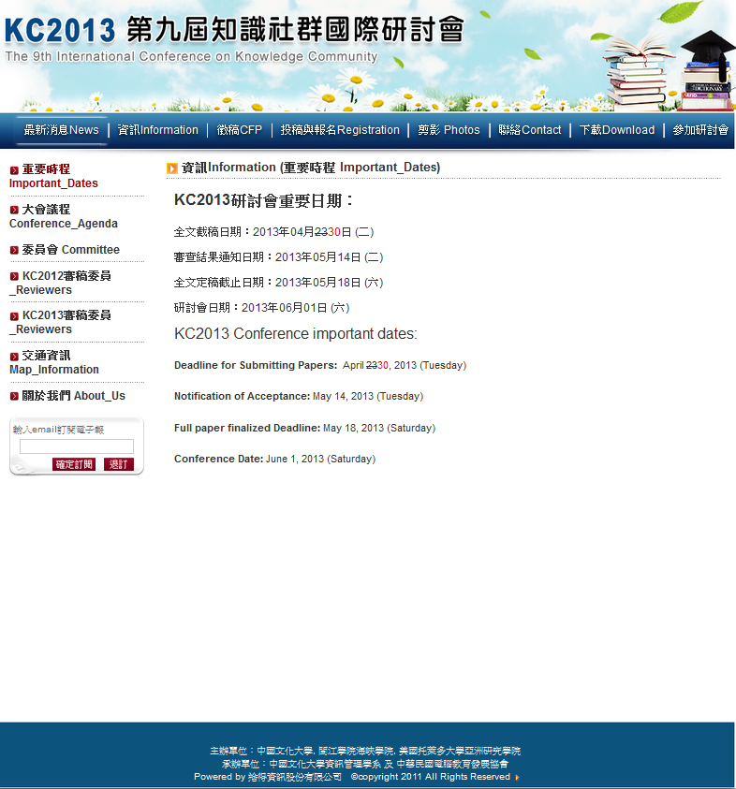

1. 參與碩士班同學名單

|  |  |  |
| --- | --- | --- |
| 學號 | 姓名 | 班別 |
| A1126221 | 江致輝 | 資管碩 1 |
| A1126086 | 翁建中 | 資管碩 1 |
| A1126264 | 高昌駿 | 資管碩 1 |
| A1126248 | 張又仁 | 資管碩 1 |
| A1126230 | 張博誠 | 資管碩 1 |
| A1126302 | 曹翔凱 | 資管碩 1 |
| A1126272 | 許承敬 | 資管碩 1 |
| A0126309 | 郭惠珊 | 資管碩 2 |
| A1126281 | 陳林廷 | 資管碩 1 |
| A1126396 | 陳奕勳 | 資管碩 1 |
| A1126418 | 陳韻涵 | 資管碩 1 |
| A1126175 | 賀志軒 | 資管碩 1 |
| A1126370 | 黃冠捷 | 資管碩 1 |
| A0126121 | 黃建文 | 資管碩 2 |
| A0126279 | 趙偉傑 | 資管碩 2 |
| A1126311 | 劉宇祥 | 資管碩 1 |
| A1126078 | 蔣培瑜 | 資管碩 1 |
| A1126051 | 羅世強 | 資管碩 1 |

1. 獲得最佳論文名單

|  |  |  |  |
| --- | --- | --- | --- |
|  | 發表編號 | 論文題目 | 作者 |
| http://www.kc.org.tw/userfiles/WEB201208301106516HQ/images/%E5%84%AA%E7%AD%89%E7%8D%8E%E8%AB%96%E6%96%87.png | KC01 | 網路購物推薦系統消費者接受意願之研究 | 黃謙順、蘇意晴、蔣培瑜 |
| http://www.kc.org.tw/userfiles/WEB201208301106516HQ/images/%E5%84%AA%E7%AD%89%E7%8D%8E%E8%AB%96%E6%96%87.png | KC05 | 加入有效點擊概念於CCFDP系統正確判斷有效點擊 | 林俐君、陳武倚 |